**13.04 2021. Урок 5**. 8 клас.

Тема**: Солі. Фізичні властивості середніх солей. Поширеність у природі та використання середніх солей. Вплив на довкілля і здоров’я людини.**

**Хімічні властивості середніх солей: взаємодія з металами, кислотами, лугами, іншими солями.**

**Перегляньте навчальні відео до теми:**

[**https://www.youtube.com/watch?v=eLuUyrDwE1w**](https://www.youtube.com/watch?v=eLuUyrDwE1w)

**Теорія + досліди**

[**https://www.youtube.com/watch?v=cq_pClYwtKQ**](https://www.youtube.com/watch?v=cq_pClYwtKQ)

**Перегляньте відео лабораторних дослідів:**

***а)взаємодія металів з солями;***

[**https://www.youtube.com/watch?v=rWSIKjjYbHo**](https://www.youtube.com/watch?v=rWSIKjjYbHo)

Zn+ CuSO4→ ZnSO4+Cu –реакція заміщення.

Fe+ CuSO4→ Fe SO4+Cu –реакція заміщення.

***б)взаємодія солей  з металами, лугами, кислотами, розчинами солей.***

[**https://www.youtube.com/watch?v=rb7ecpzNiKs**](https://www.youtube.com/watch?v=rb7ecpzNiKs)

Zn+ CuSO4→ ZnSO4+Cu – реакція заміщення.

Fe+ CuSO4→ Fe SO4+Cu – реакція заміщення.

Fe SO4 +2NaOH→ Fe(OH)2+ Na2 SO4 – реакція обміну.

BaCl2 +H2 SO4→ 2HCl+Ba SO4↓– реакція обміну.

H Cl +AgNO3→ Ag Cl↓ +H NO3– реакція обміну.

BaCl2+AgNO3→ Ag Cl ↓+Ba NO3– реакція обміну.

Na2 CO3+ H Cl→ Na Cl+ H2O+CO2↑– реакція обміну.

**Закріплення і узагальнення:**

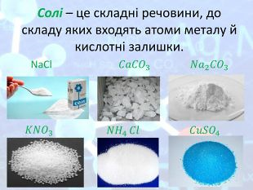 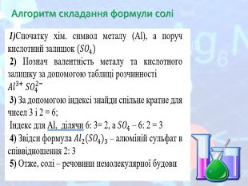

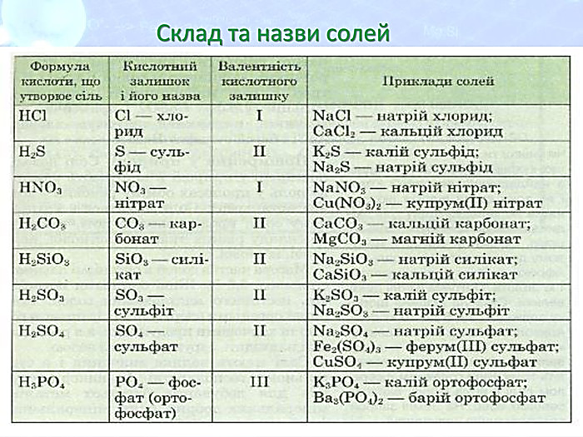

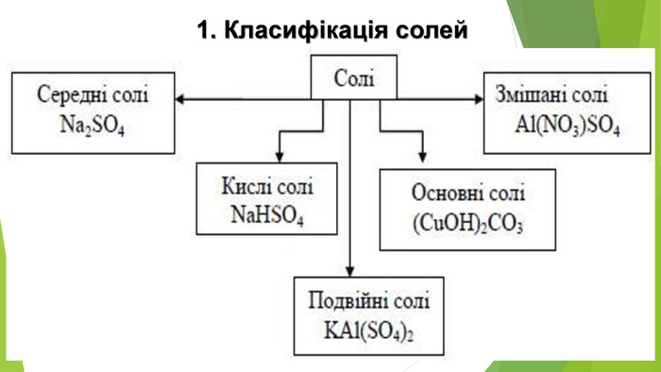

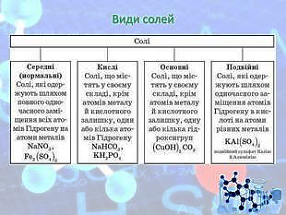

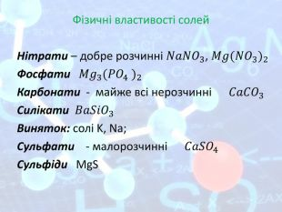

***Хімічні властивості середніх солей.***

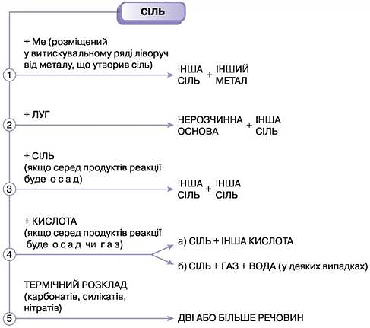

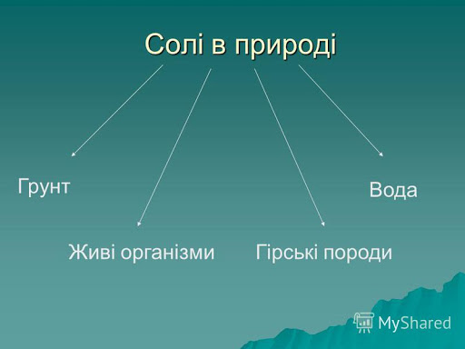 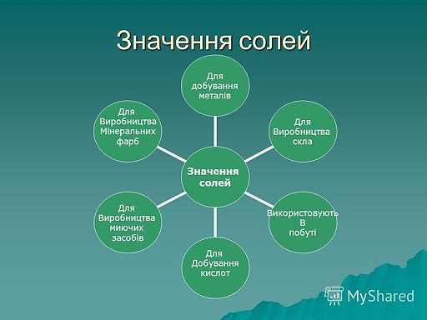

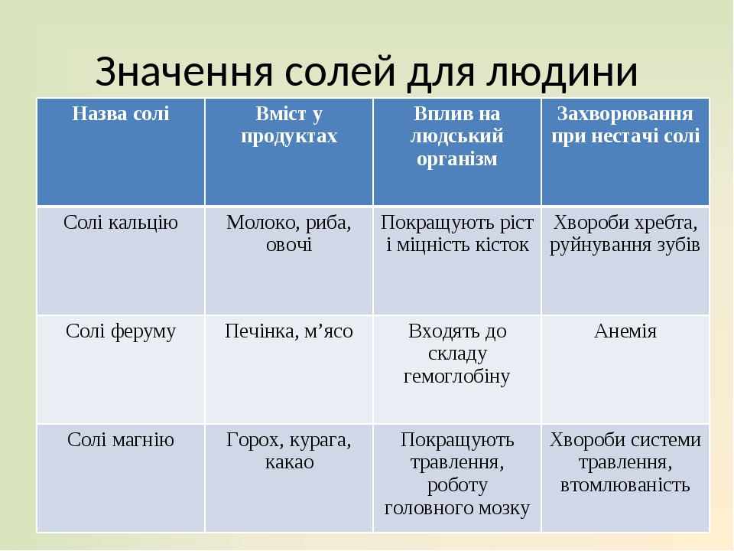

**Домашнє завдання: §34;виконати письмово вправи на ст178;§41;виконати письмово вправи на ст218-219.**

**Підготувати презентації, відео , або повідомлення за темами:**

**1. «Поширеність у природі та використання середніх солей».**

**2. « Вплив солей на довкілля і здоров’я людини».**

Виконані завдання надсилаєте мені на електронну адресу:Barvinokz@ukr.net

**13.04. 2021. Урок 6**. 8 клас.

Тема**: Генетичні зв’язки між основними класами неорганічних сполук.**

**Перегляньте навчальні відео до теми:**

**а)повторення класифікації неорганічних речовин + генетичний зв’язок:**

[**https://www.youtube.com/watch?v=KqWIJJCAEAw**](https://www.youtube.com/watch?v=KqWIJJCAEAw)

**б) генетичні зв’язки між основними класами**

[**https://www.youtube.com/watch?v=j5h7LgsnPzc**](https://www.youtube.com/watch?v=j5h7LgsnPzc)

**Досліджуємо вдома | Класи неорганічних сполук**

[**https://www.youtube.com/watch?v=11PBpeKEgj8**](https://www.youtube.com/watch?v=11PBpeKEgj8)

**Домашнє завдання: §43;виконати письмово вправи на ст227.**

**Завдання: створити документ у Wordy і на ньому записати розв’язки завдань до самостійної роботи №12.** Виконані завдання надсилаєте мені на електронну адресу:Barvinokz@ukr.net

Ці завдання матимуть оцінки, що виставляються в журнал як тематичне оцінювання. Відсутні роботи, або списані матимуть низький бал. Удачі!

***Завдання виконувати згідно вашого варіанту в кабінеті хімії!!!***

